Никитина О.В.
Учитель истории и обществознания
МБОУ СОШ №5

Урок. Практикум по теме «Человек среди людей» 5 КЛАСС

Тип урока: обобщение и систематизация знаний
Цели:
- обобщить знания учащихся о специфике, видах, проявлениях межличностных отношений, многообразии малых групп, в которые входит личность, групповых нормах и санкциях, роли лидера в группе, значении, формах и средствах общения, причинах, стадиях межличностных конфликтов и возможности их конструктивного разрешения.
- способствовать осмыслению личного опыта участия в различных видах межличностных отношений, продуктивного общения со сверстниками и людьми других возрастов, использования различных стратегий разрешения конфликтов в малых группах.
- создавать условия для осознания необходимости толерантного, уважительного отношения к другим людям, практического освоения конструктивных форм общения, повышения конфликтной компетентности.
- совершенствовать личностные, коммуникационные универсальные учебные действия,
- коррекция памяти на основе упражнений в воспроизведении.
Оборудование: карточки с заданиями, Презентация.
Основные понятия: межличностные отношения, группа, общение, конфликт, межличностный конфликт.
Ход урока
I. Организационный момент.
- На уроке слушайте, думайте, говорите внятно, отвечайте грамотно.
План:
- Будем называть слова.
- Будем отвечать на вопросы.
- Будем выполнять задания.
Речевая разминка.
II. Постановка цели и задач урока.
- Определите тему урока. Для этого отгадайте, какие слова здесь зашифрованы.
лочевек дисре делюй
- Расставьте их в нужной последовательности.
Тема: Человек среди людей.
- Откройте учебник на стр. 3. «Оглавление».
- Где Вы ещё видите такое же название? (Ответ: название Главы II).
- Как Вы думаете, мы с Вами изучили эту главу или нет? (Ответ: да)
- Значит, какова цель нашего урока?
Цель: обобщить знания по разделу «Человек среди людей».
III. Актуализация по теме.
Использование технологии РКМ «Понятийное колесо». Свое название она получила из–за того, что в законченном виде действительно напоминает колесо, в центре которого пишется ключевое (изучаемое на уроке) понятие (тема), а вокруг него, соединенные лучами слова – ассоциации (словосочетания), которые предлагают дети.

межличностные  отношения | Человек  среди людей | общение
группа | Конфликт | межличностный  конфликт

План:
1. Межличностные отношения.
2. Человек в группе.
3. Общение.
4. Конфликты в межличностных отношениях.

IV. Обобщение и систематизация знаний.
Задание 1. Правильно произнеси слова, расставляя ударение.
Личность, межличностные отношения, группа, общение, конфликт, межличностный конфликт.

Работа сопровождается показом Презентации.
1. Межличностные отношения.
- Что такое межличностные отношения?
Межличностные отношения – это связь человека с окружающими людьми. (Слайд)
- Может ли человек обойтись без межличностных отношений?
- Какие виды межличностных отношений Вы знаете? (Слайд)
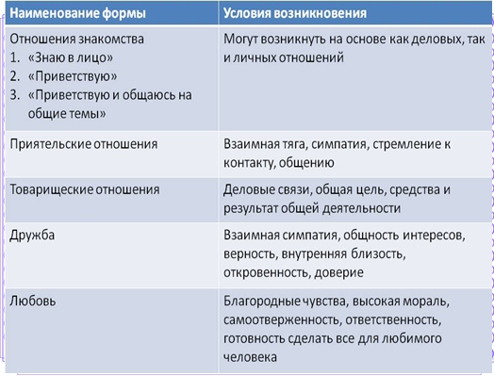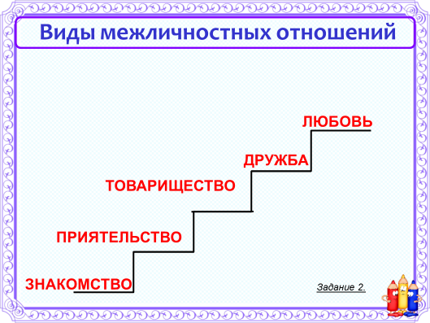

Задание 2. Ниже приведены примеры межличностных отношений различного уровня; распредели их в соответствующие колонки таблицы.
  - У Таисии есть соседка Альбина. Они здороваются при встрече.
  - Галина и Полина, встречаясь, обмениваются новостями.
  - Евгений и Матвей играют в одной команде по волейболу.
  - Сидор и Александр всегда готовы прийти друг другу на выручку.
  - Глеб и Фёдор — одноклассники.
  - Мария и Клавдия сидят за одной партой.
  - Диана и Марина вместе идут домой после уроков.
  - Лариса и Артём делают уроки вместе.
  - Нина и Зина отдыхали вместе в летнем лагере.
  - Никита и Платон обмениваются марками.
Знакомство | Приятельство | Товарищество | Дружба
  - Юлия и Яна вместе проводят свободное время.
- Участниками, каких отношений являетесь Вы?
- 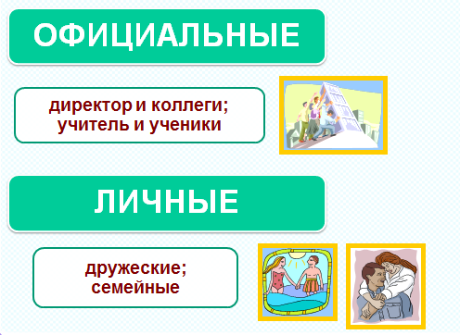Какие стили межличностных отношений Вы знаете? (Слайд)

Задание 3. Определите стили межличностных отношений (личные или официальные):
а) друзья отправились вместе в кино _______________________________________________
б) учителя обсудили методы воспитания своих учеников на педагогическом совете
_______________________________________________________________________________
в) мама с дочерью обсуждали, как они будут отдыхать на праздничных каникулах___________
г) ученица 6-го класса советовалась с библиотекарем о том, какую литературу лучше почитать________________________________________________________________________
д) двое друзей отправились на прогулку в ближайший парк, во время гулянья поссорились и начали драться___________________________________________________________________
е) президенты двух стран встречались для ведения международных переговоров ___________
ж) учитель дополнительно занимался со своим учеником математикой ____________________
з) родители вместе со своим ребенком поехали отдыхать к морю_________________________
и) учитель вызвал родителей в школу для разговора о поведении их ребенка ________________________________________________________________________________
к) девочка в магазине обратилась к продавцу-консультанту за помощью ___________________

Задание 3. Прочитайте Ситуацию и ответьте на вопрос: Какие правила общения использовала Наташа?
Однажды во дворе многоэтажного дома шестилетняя девочка подошла к незнакомому человеку и заговорила с ним просто и естественно: «Здравствуйте, меня зовут Наташа! А вас?» Мужчина ответил. Девочка продолжила: «У вас найдётся две минутки, чтобы поговорить со мной?» «Конечно», — ответил мужчина. «Расскажу вам одну ужасную историю. Жила-была красивая кукла. Её все любили. А она очень любила гулять. И один раз, когда во дворе кукла отошла от своей мамы, на неё наступила чья-то тяжёлая, злая нога. Кукла закричала от боли и потеряла сознание. А когда она очнулась, то поняла, что стала калекой».
Тут Наташа вынула из-за спины сломанную куклу.
«Вот она. Я вижу, что вы добрый, помогите, пожалуйста, моей кукле».
Взрослый человек был очень занят, но он не мог огорчить этого маленького гения общения. Назавтра в условленный час они встретились. Глаза девочки, получившей вылеченную куклу, сияли от восторга. «Не могу ли я чем- нибудь помочь вам?» — спросила она.
- Какие правила общения использовала Наташа?
- Давайте вспомним правила общения. (Слайд)

2. Группа.
- Что такое ГРУППА?
ГРУППА - ограниченная в размерах общность людей. (Слайд)
- 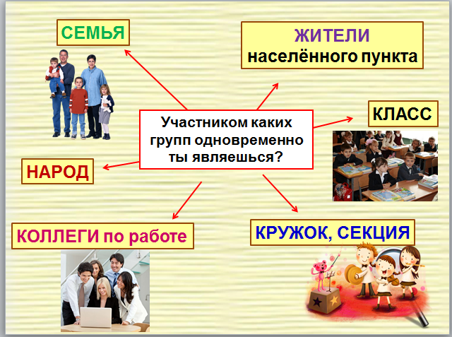Какие группы людей ты знаешь? (Слайд)

- Участником, каких групп одновременно ты являешься? (Слайд)

3. Общение.
- Перечислите виды общения.
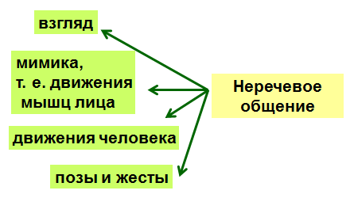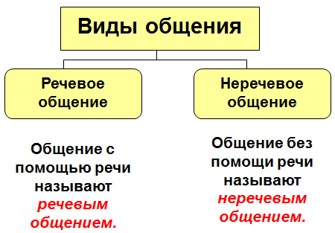

Задание 4. Перед тобой список средств, используемых в общении. Распредели их по столбцам таблицы.
Средства общения
речевого общения | неречевого общения

- взгляд,
- рассказ,
- мимика,
- жесты,
- поза,
- походка,
- танец,
- прикосновение,
- комплимент,
- цветы,
- песня,
- подарок,
- движения,
- поздравление в стихотворной форме.

4. Конфликт
Задание 5. Представьте, что Вам уже более сорока лет. У Вас не все ладится с работой, есть проблемы со здоровьем. Подумайте, как бы Вы повели себя в следующих обстоятельствах:
а) под Вашими окнами каждый вечер десять горластых мальчишек, сменяя друг друга, играют в футбол;
б) Ваш сын или дочь ежедневно по три часа сидит у телевизора, не радуя Вас своими успехами в учебе;
в) Вы ведете урок, а в классе стоит постоянный шум, и у большинства учеников на лицах написано: я делаю Вам подарок своим присутствием;
г) Вы приходите домой после работы очень уставшим, а никто из Ваших близких не пошевелился, чтобы убрать квартиру или помыть посуду.

- Что может возникнуть между Вами и этими людьми? (Ответ: конфликт)

Задание 6. Используй приведённый ниже алгоритм анализа конфликта и разбери одну из ситуаций, перечисленных выше.
    - Кто конфликтует (участники)?
    - Из-за чего возник конфликт?
    - Способы разрешения конфликта?

V. Итог урока.
1. Рефлексия.
Лист самооценки
Критерии | Показатели |  |  |  | Оценка успешности
«Я» | себя чувствовал в процессе учения | было ли мне комфортно | с каким настроением я работал | доволен ли собой | 5  4  3  2  1
«Мы» | насколько достигли цели учения | работали дружно, слушали друг друга | у нас были затруднения, но мы справились самостоятельно. | у нас были затруднения, но мы справились с помощью учителя | 5  4  3  2  1

2. Оценивание работы учащихся. Выставление отметок.
3. Домашнее задание.
- Задание 5 на стр.84.
Используемый материал:
http://eztea.ru/sample-page

